程式設計（二）project2

系級：資訊105乙

學號：F74012112

姓名：林詠謙

執行環境：windows 7

作業要求：

a class game, startwindow, result_lose, result_win

程式解說：

我的程式一開始是先由startwindow執行，再按下strat鍵後，便進入遊戲畫面而執行遊戲的部分主要是在game這個class中，判斷各label應顯示哪張圖片以及圖片的移動及合併。但程式目前還無法實現合併的功能，以及有一個bug是必須先按下restart鍵才能圖片才能進行移動，而向右移動也有一些問題存在。因此也尚無法判斷遊戲是否結束，但ui已先完成

執行畫面：

封面：

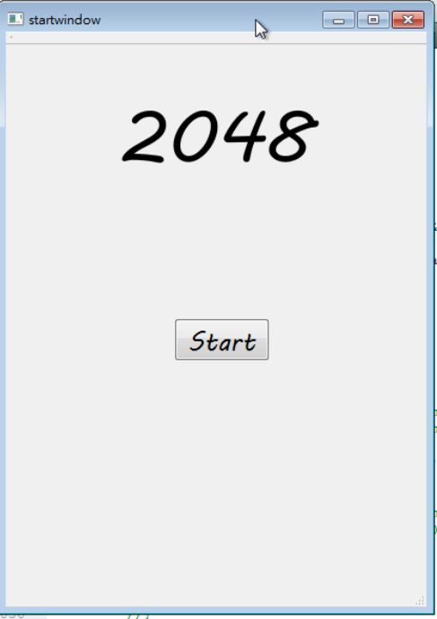

遊戲畫面：

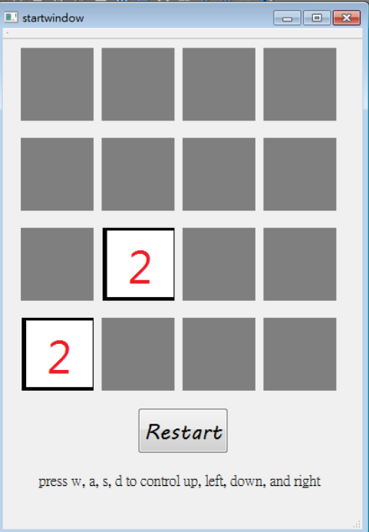

獲勝：

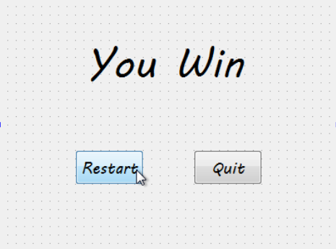

輸：

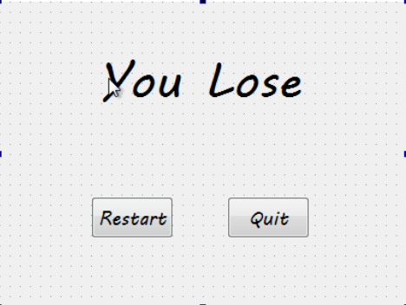

UML:

|  |  |  |  |
| --- | --- | --- | --- |
| game | startwindow | result_win | result_lose |
| -result_winWindow: result_win pointer  -game: Ui pointer | -Gamewindow: game pointer  -res_winDialog: result_win pointer  -startwindow: Ui pointer | -result_win: Ui pointer | -result_lose: Ui pointer |
| +<<constructor>>game(parent: QWidget pointer)  +<<destructor>>game()  -ShowBoard()  -keyPressEvent(event: QKeyEvent pointer)  -char checkWin()  -RestartButton() | +<<constructor>>startwindow(parent: Qwidget pointer)  +<<destructor>>startwindow()  -StartClick()  -resetGame() | +<<constructor>>result_win(parent: Qwidget pointer)  +<<destructor>>result_win() | +<<constructor>>result_win(parent: Qwidget pointer)  +<<destructor>>result_lose() |